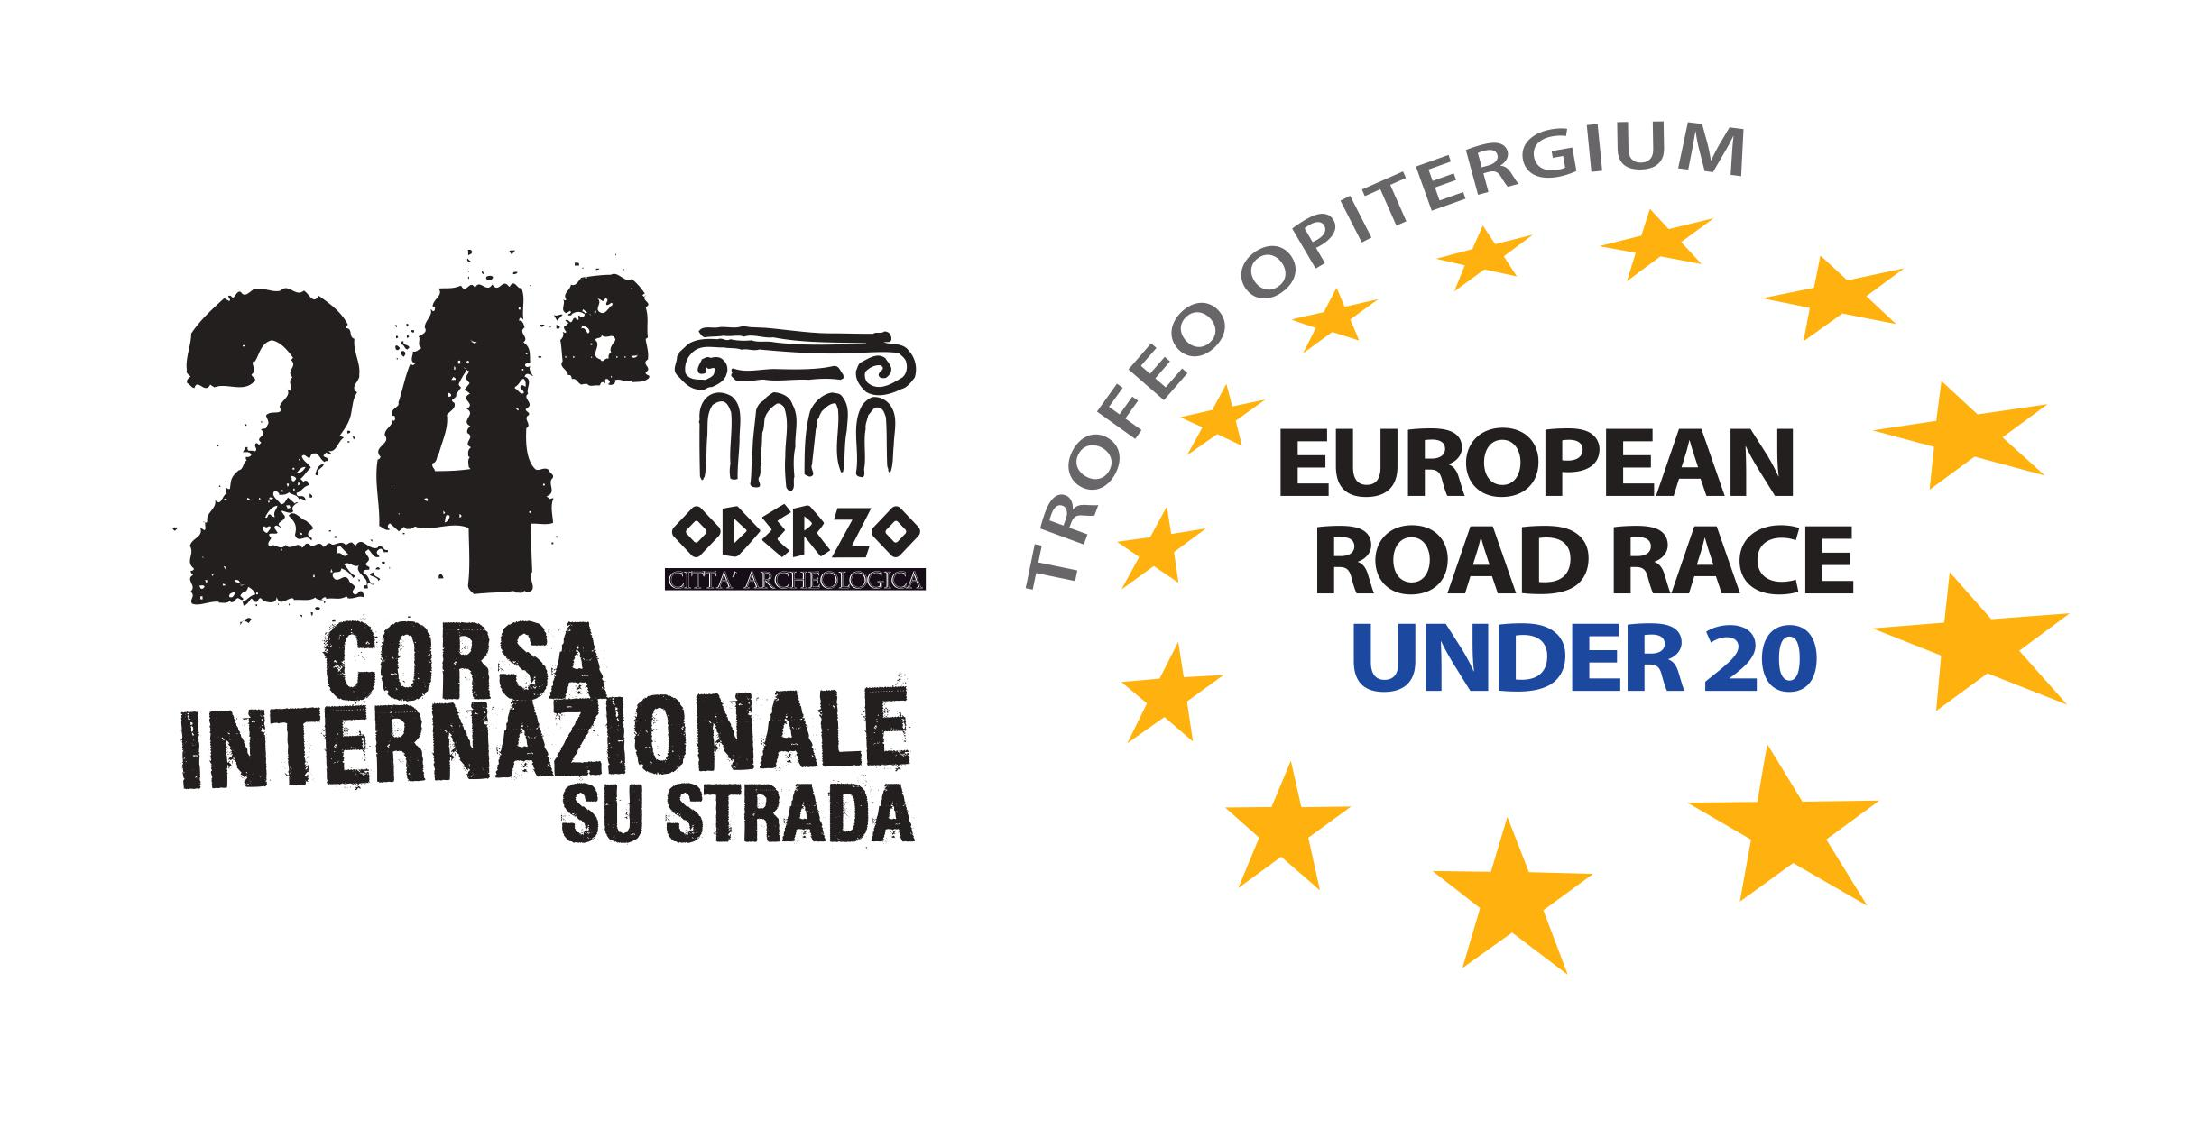
Comunicato Stampa
1° MAGGIO DI CORSA CON LE GIOVANI STELLE D’EUROPA
Quattordici Nazionali hanno già aderito alla terza edizione del Trofeo Opitergium che a Oderzo coinvolgerà i migliori prospetti del mezzofondo continentale a livello under 20. Per gli atleti di livello assoluto la 24^ corsa internazionale “Città Archeologica” vinta nel 2018 dal norvegese Moen

Oderzo (Treviso), 11 marzo 2019 – Il simbolo potrebbe essere lei, la campionessa europea under 20 di cross Nadia Battocletti, che a Oderzo ha corso e vinto per due anni di seguito, nel 2017 e 2018. E potrebbe farlo anche quest’anno, alla sua ultima stagione tra le juniores.

Mercoledì 1° maggio, a Oderzo, nel Trevigiano, si svolgerà la terza edizione del Trofeo Opitergium – European Road Race under 20, una rassegna giovanile su strada che dal 2017 affianca, nello stesso pomeriggio, la classica corsa internazionale “Città Archeologica”.

Con il Trofeo Opitergium – European Road Race under 20, la Nuova Atletica Tre Comuni – società organizzatrice della doppia rassegna, presentata oggi a Oderzo, con l’intervento degli azzurri Yeman Crippa e Pietro Riva e della giovane stella di casa, Nicolò Bedini, neo-campione italiano di cross – ha creato un’occasione di confronto e di crescita tecnica tra gli atleti più promettenti del mezzofondo continentale. Ma, al tempo stesso, ha voluto che l’evento sportivo diventasse l’occasione per far conoscere ai giovani di tutta Europa un territorio, come quello veneto, ricco di attrattive storiche e artistiche.

Oderzo, l’antica Opitergium, il 1° maggio, diventerà così scenario di una giornata di gare che vedrà idealmente affiancati i giovani talenti del mezzofondo europeo e i big – azzurri e non - già affermati della specialità.

Il trofeo Opitergium – 10 km per gli uomini e 5 km per le donne - ha debuttato due anni fa schierando al via sette nazioni, soprattutto dell’Est europeo. Nel 2018 il numero delle squadre partecipanti è cresciuto a 12 e la rassegna si è aperta a gran parte del continente, iniziando a coinvolgere nazionali come Gran Bretagna e Francia, oltre naturalmente all’Italia, che occupano un posto di primissimo piano nel panorama dell’atletica europea.

Quest’anno, a poco meno di due mesi dal 1° maggio, sono già 14 le nazioni che hanno espresso l’intenzione di partecipare al Trofeo Opitergium: a Francia, Gran Bretagna e Italia, si è aggiunta la Spagna, altra componente del G5 dell’atletica continentale. Hanno inoltre aderito all’evento – in rigoroso ordine alfabetico - Armenia, Bielorussia, Grecia, Macedonia, Polonia, Repubblica Ceca, Romania, Slovacchia, Slovenia e Svezia. I confini del Trofeo Opitergium si allargano dunque di stagione in stagione. E il livello tecnico dell’evento va di pari passo.

Applauditi i giovani talenti europei, le strade di Oderzo saranno teatro, come detto, della 24^ corsa internazionale “Città Archeologica”, la gara dei campioni che nel 2018 ha incoronato il norvegese Sondre Moen, presentatosi nella Marca da recordman continentale della maratona, e la romena Roxana Birca.

Ad un passo dal quarto di secolo, nell’albo d’oro della corsa internazionale “Città Archeologica” figurano atleti come Daniele Meucci, Sergey Lebid, Silvia Weissteiner e Anna Incerti. E poi ancora: Ruggero Pertile, Stefano La Rosa, Rosalba Console, Elena Romagnolo, e molti altri ancora. Nomi che hanno fatto la storia del mezzofondo e fondo azzurro – e non solo - degli ultimi due decenni. Un altro motivo per non mancare, il 1° maggio, in Piazza Grande a Oderzo.

24^ CORSA INTERNAZIONALE
ODERZO CITTA’ ARCHEOLOGICA
3° TROFEO OPITERGIUM -
EUROPEAN ROAD RACE U20
Ufficio Stampa
Mauro Ferraro
T. +39 338 2103931

